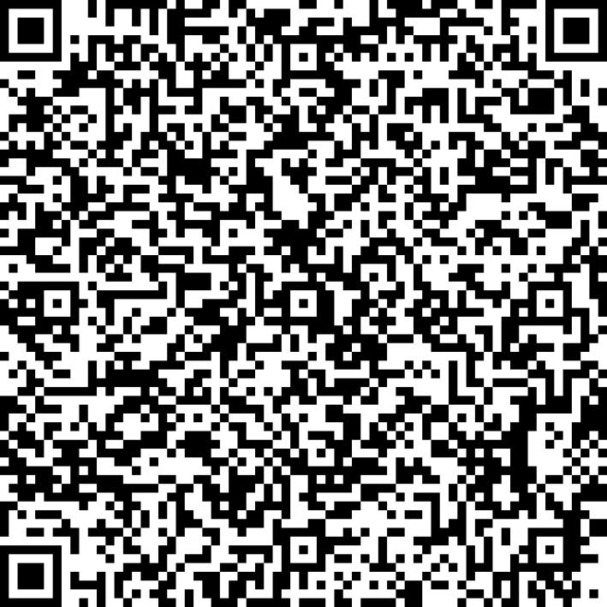
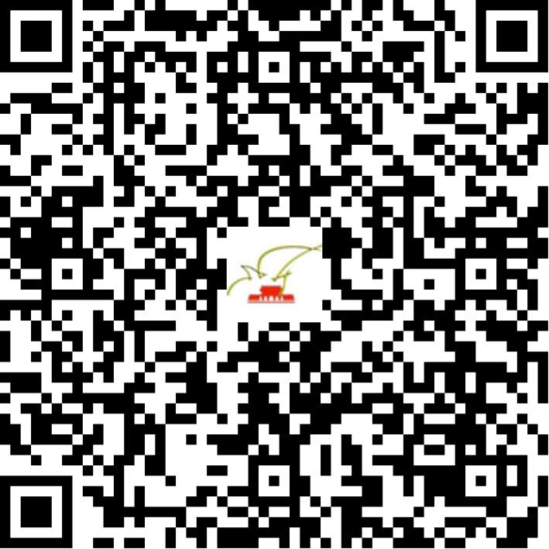

京网文〔2020〕5339-1031号

2021 | 年 | 04 | 月 | 02 | 日
名 称 | 北京冲云破雾科技有限公司
住 所 | 北京市顺义区高丽营镇火寺路南郎中段5号4幢1层213
法定代表人 | 徐丹
主要负责人
类 型 | 有限责任公司
首次发证日期 | 2020年11月13日
有效期 | 2023年11月12日
网站域名 | chongyunpowu.com
经营范围 | 利用信息网络经营表演
发证机关
编号
许可证有效期届满前30日内办理延续，有效期届满未延续的将依法予以注销。

